UNIVERZITA KOMENSKÉHO V BRATISLAVE, FAKULTA MANAGEMENTU

JEDNODUCHÉ MODELY OLIGOPOLOV

Vyučujúci: RNDr. Stanislav Valko CSc.
Vypracovala: Sandra Stoklásková
Skupina: M3
Školský rok: 2006/2007
Semester: Zimný

Podmienky pre oligopoly

- Oligopol je trhová štruktúra, v ktorej sa nachádza iba zopár firiem, z ktorých každá je relatívne dosť veľká pre celé odvetvie. Je to vlastne situácia, keď v priemysle pôsobí len niekoľko väčších firiem a ich počet sa pohybuje medzi 2 až 10. Produkty týchto firiem môžu byť rovnaké alebo diferencované.

- Oligopol, ktorý sa skladá z 2 firiem sa nazýva duopol.

- Rozlišujeme 4 špecifické typy oligopolov: 1. Sweezyho model oligopolu
2. Cournotov model oligopolu
3. Stackelbergov model oligopolu
4. Bertrandov model oligopolu

- Z pohľadu manažérov je riadenie oligopolistickej firmy najnáročnejšie. Je to z toho dôvodu, že v prostredí oligopolov pôsobí len malý počet firiem, a preto musí manažér zvážiť pravdepodobný dopad jeho rozhodnutí na rozhodnutia iných firiem na trhu.

- Kvôli zložitosti štruktúry oligopolov neexistuje žiadny jednotný model, ktorý by vyhovoval všetkým oligopolom.

Úloha domnienky a strategickej interakcie

- Uvažujeme o situácii, kde rozličné firmy predávajúce diferencovaný produkt súťažia v oligopoloch. Keď chce manažér určiť celkovú výrobu a cenu výrobku, musí si položiť otázky ako je napríklad táto: Keď sa cena výrobku zníži, znížia aj ostatné firmy ceny výrobkov, alebo si udržia už existujúce ceny? Optimálne rozhodnutie o zvýšení alebo znížení cien závisí od toho, ako manažér verí, že ostatné firmy zareagujú na zmenu cien.

Graf číslo 1- Dopyt firmy závisí na rozhodnutiach rivalov (konkurencie)
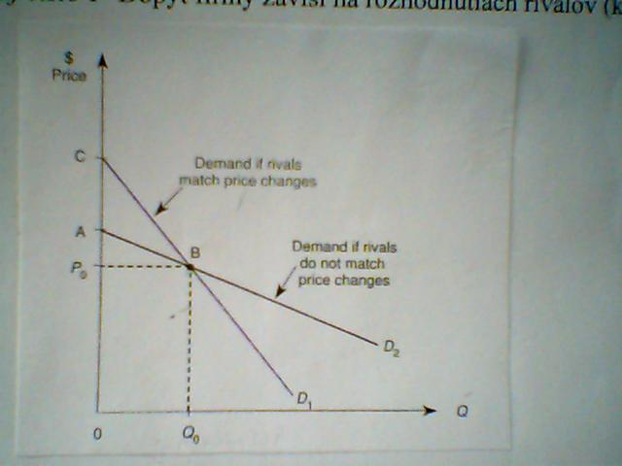

Firma sa nachádza pôvodne v bode B- vyrába množstvo Q₀ pri cene P₀. Dopytová krivka D₁ predstavuje situáciu, keď sa súperi prispôsobujú zmene ceny(tu je dopyt viac nepružný). Dopytová krivka D₂ je založená na predpoklade, že konkurencia nezareaguje na žiadnu zmenu ceny. Pre danú cenovú redukciu firma predá viac, ak rivali neznížia ich ceny(D₂), ako by predali, ak súperi ceny znížia(D₁). Podobne, pre daný cenový vzrast firma predá viac ak ich rivali taktiež zvýšia ceny(D₁), ako keď si ich udržia(D₂).

Problém 1.- Situácia je obdobná ako v grafe č.1; Ak manažér verí, že rivali nezareagujú na zníženie cien, ale prispôsobia sa cenovému vzrastu, ako bude vyzerať dopyt po produkte firmy?
Odpoveď- Keď konkurenti neodpovedia na pokles cien, ceny pod P budú ovplyvňovať požadované množstvá pozdĺž krivky D₂. Ak konkurenti odpovedia na cenový vzrast, ceny nad P₀ budú vytvárať požadované množstvá pozdĺž krivky D₁. Potom dopytová krivka pre produkt firmy je daná CBD₂.

Problém 2.- Situácia je obdobná ako v grafe č.1; Ak manažér verí, že súperi odpovedia na redukciu ceny a nezareagujú na cenové zvýšenie, ako bude vyzerať dopyt po produkte firmy?
Odpoveď- Keď konkurenti odpovedia na cenové zníženie, ceny pod P₀ budú stimulovať požadované množstvá pozdĺž krivky D₁. Ak rivali nezareagujú na cenový vzrast, ceny nad P₀ budú vytvárať požadované množstvá pozdĺž D₂. Z toho vyplýva, že dopytová krivka po produkte firmy je daná ABD₁.

Ak rivali zareagujú na zmenu ceny(D₁)- maximalizácia ziskov sa dosiahne tam, kde hraničný výnos, spojený s dopytovou krivkou D₁, sa rovná hraničným výdavkom. Podobne, ak konkurencia neodpovie na zmenu ceny (D₂)- maximalizácia ziskov nastane tam, kde hraničný výnos, v spojení s dopytovou krivkou D₂, sa rovná hraničným výdavkom. Teda pravidlo maximalizovania zisku je rovnaké ako pri monopoloch, jedinou komplikáciou je rozhodnutie, či súperi zareagujú, alebo nie na zmenu ceny.

Maximalizovanie zisku v štyroch prostrediach oligopolov

V tejto časti preveríme maximalizovanie zisku založeného na náhradných predpokladoch s ohľadom na to, či konkurenti zareagujú na zmenu ceny, alebo rozsahu výroby. Musíme uvažovať o jednotlivých typoch oligopolov zvlášť.

Sweezy Oligopoly- Sweezyho model oligopolu
-je oligopol založený na predpoklade o reakcii iných firiem na cenové vzrasty a poklesy.
Má tieto znaky:
- Na trhu sa nachádza iba zopár firiem, ktoré slúžia viacerým spotrebiteľom.
- Firmy vyrábajú diferencované produkty
- Každá firma verí, že konkurencia zníži svoje ceny v dôsledku ich zníženia cien, ale nezvýši ceny v dôsledku cenového vzrastu.
- Existujú prekážky (bariéry) vstupu, respektíve bariéry konkurencie.

Graf číslo 2- Sweezy oligopoly
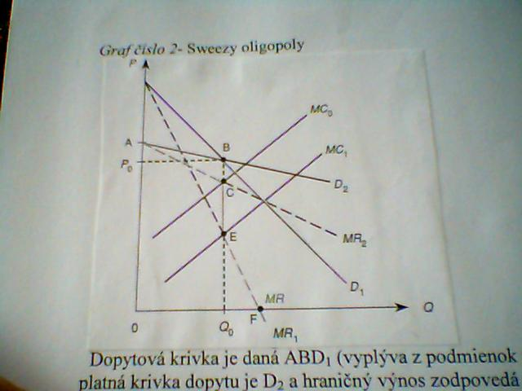

Dopytová krivka je daná ABD₁ (vyplýva z podmienok pre daný oligopol). Pre ceny nad P₀, platná krivka dopytu je D₂ a hraničný výnos zodpovedá tejto krivke; pre ceny pod P₀ , platná krivka dopytu je D₁. Preto pôvodná krivka hraničného výnosu (MR) je hraničný výnos spojený s D₂, v množstve Q₀ sa zníži na hraničný výnos zodpovedajúci D₁. Inými slovami, hraničný príjem pre tento oligopol je ACEF.
Hladina výroby, ktorá maximalizuje zisk je tam, kde sa hraničný príjem rovná hraničným výdavkom. Cena maximalizácie zisku je najvyššia cena , ktorú sú ochotní spotrebitelia zaplatiť pre danú úroveň výroby. Napríklad hraničné výdavky sú dané MC₀, hraničný výnos sa rovná hraničným výdavkom(nákladom) v bode C. V tomto prípade , množstvo výroby, ktoré maximalizuje zisk je Q₀ a optimálna cena je P₀.
Dôležité je, že v Sweezy oligopole sa nachádza interval, v ktorom zmeny hraničných výdavkov neovplyvňujú hladinu maximalizácie zisku z výroby. Toto je v kontraste s firmami, ktoré pôsobia v dokonale konkurenčnom prostredí, v monopoloch alebo v monopolistických trhoch, kde celkovú výrobu zvyšujú, keď sa hraničné výdavky znížia.
Firmy, konkurujúce si v Sweezy oligopoloch nemôžu zvýšiť výrobu, keď sa hraničné výdavky znížia. Ak sa hraničné výdavky znížia z MC₀ na MC₁ tak sa hraničný výnos rovná hraničným výdavkom v bode E. Rozsah výroby zodpovedá Q₀ . Takto firma pokračuje s maximalizáciou zisku pri výrobe Q₀ a cene výrobku P₀ .
Firmy v Sweezy oligopoloch nemajú žiaden motív meniť svoje ceny , lebo hraničné výdavky zostanú na danej hranici , a preto, že rivali sa prispôsobia iba cenovým poklesom a vzrastom nie.

Cournot Oligopoly- Cournotov model oligopolu
-je to oligopol založený na tom, že manažér verí, že jeho rozhodnutia o celkovej výrobe neovplyvnia rozhodnutia iných firiem o množstve výroby
Jeho znaky sú:
- Na trhu sa nachádza množstvo firiem, ktoré slúžia viacerým spotrebiteľom
- Firmy produkujú rovnaké alebo diferencované tovary.
- Každá z firiem verí, že po zmene množstva výroby si konkurenti udržia rozsah výroby konštantný.
- Existujú bariéry vstupu, bariéry konkurencie.

Reakčná funkcia a Equilibrium
Reakčná funkcia (pre Cournotov doupol) je funkcia, ktorá definuje hladinu výroby pre maximalizáciu zisku firmy, pri danom množstve výroby ďalšej firmy. Keď berieme do úvahy, že firma 2 vyrába Q₂ výrobkov, tak hladina výroby firmy 1, ktorá maximalizuje zisk je
Q₁ = r₁ (Q₂ )
Podobne, pri množstve výroby firmy 1 rovnajúcemu sa Q₁ bude úroveň výroby , ktorá maximalizuje zisk pre firmu 2
Q₂ = r₂ (Q₁ )

Graf číslo 3- Cournotova reakčná funkcia

Ak firma 2 vyrába 0 jednotiek výroby, úroveň výstupu, ktorá maximalizuje zisk pre firmu 1 je Q₁^{M}. Toto je bod, ktorý patrí reakčnej funkcii firmy 1 (r₁ ) a zodpovedá nulovej výrobe Q₂ . Je to situácia , keď iba prvá firma vyrába kladné množstvo výroby; Q₁^{M} nastáva v prípade ak prvá firma je monopol. Keď firma 2 produkuje Q ₂ *, hladina výroby, ktorá maximalizuje zisk firmy 1 bude Q ₁ * . Toto množstvo je súčasťou r ₁ ,a zodpovedá výrobe Q ₂ * firmy 2.
Dopyt po tovaroch prvej firmy závisí na celkovej výrobe produkovanej firmou 2. Ak firma 2 zvýši množstvo výroby, dopyt a hraničný výnos firmy 1 poklesne. Reakcia firmy 1, ktorou chce maximalizovať svoj zisk, je zníženie hladiny výroby.
Rovnováha v Cournotovom oligopole nastáva vtedy, ak žiadna z firiem nemá dôvod na zmenu množstva výroby pri danej produkcii inej firmy.
Ak firma 1 produkuje Q₁^{M} výrobkov, potom hladina výroby maximalizácie zisku pre firmu 2 sa nachádza v bode A na r ₂ . Pri tomto množstve výroby ktoré maximalizuje zisk pre firmu 2 množstvo výroby pre firmu 1 už nebude Q₁^{M} ale bude v bode B na r _{1.} Po tejto redukcii výroby firmy 1, bod C bude bodom, ktorý zodpovedá reakčnej funkcii ktorá maximalizuje zisk firmy 2. Týmto novým množstvom výroby firmy 2 , zredukuje firma 1 svoju výrobu na bod D na svojej reakčnej funkcii. Tieto zmeny by pokračovali až do bodu E , kde nastáva rovnováha. Tu žiadna firma nemení svoju produkciu, lebo verí, že množstvo výroby inej firmy tiež zostane konštantné.

Rovnica na výpočet hraničného výnosu (Cournot Duopoly)
P=a-b(Q ₁ + Q ₂ ) P-dopyt po homogénnom produkte
MR ₁ (Q ₁ ,Q ₂ )= a - bQ ₂ - 2bQ₁ a, b- pozitívne konštanty
MR ₂ (Q ₁ ,Q ₂ )= a - bQ₁ - 2bQ₂

Rovnica pre reakčnú funkciu (Cournot Duopoly)
P=a-b(Q ₁ + Q ₂ ) P-dopyt v lineárnej funkcii
C ₁ (Q ₁ )=c ₁ Q ₁ -funkcie ceny
C ₂ (Q ₂ )=c ₂ Q ₂
Q ₁ =r ₁ (Q ₂ )= (a - c ₁ )/ 2b - ½Q ₂ -reakčné funkcie
Q ₂ =r ₂ (Q ₁ ) = (a - c ₂ )/ 2b- ½Q₁

Krivky rovnakého zisku (Isoprofit Curves)
-funkcia popisujúca kombináciu množstiev výroby všetkých firiem, ktoré vynášajú danej firme vždy tú istú úroveň ziskov

Graf číslo 4- Krivky toho istého zisku pre firmu 1
r ₁ –reakčná funkcia pre firmu 1
π _{0,} π ₁ , π₂ – isoprofit curves

Je dôležité porozumieť štyrom podmienkam:
- Každý bod na danej krivke toho istého zisku vynáša firme 1 takú istú hodnotu ziskov.
- Krivky toho istého zisku, ktoré ležia bližšie ku monopolnému zisku firmy (Q₁^{M} ) sú spojené s vyšším ziskom pre danú firmu. Inými slovami, čím nižšie postupujeme po reakčnej funkcii firmy 1 z bodu A do bodu C, tým zisky firmy narastajú.
- Krivka toho istého zisku dosahuje vrchol v bode, kde pretína svoju reakčnú funkciu.
- Krivky toho istého zisku sa navzájom nepretínajú.

Graf číslo 5- Najlepšia reakcia firmy 1 na úroveň produkcie firmy 2

Je daná hladina outputu firmy 2- Q ₂ *. Keďže firma 1 verí, že druhá firma nezmení svoju produkciu bez ohľadu na ich výrobu, bude sa snažiť firma 1 za podmienok Q ₂ * maximalizovať svoj zisk. Jednou z možností je produkovať Q₁^{A} výrobkov, čo sa zhoduje s bodom A na krivke π₁^{A} . Avšak toto rozhodnutie zisky nemaximalizuje, lebo pri výrobe na hladine Q₁^{B} sú zisky vyššie. Zisky sa môžu zvyšovať až po výrobu Q₁^{C} – na krivke π ₁^{C} . Pre firmu však nie je výhodné zvyšovať množstvo výroby za Q₁^{C} . Pri kombinácii výroby takej, že dosahuje bod D, ktorý leží na krivke pre nižšie výnosy, sú zisky nižšie. Teda úroveň výroby maximalizujúcej zisky je Q₁^{C} , pri danej produkcii Q ₂ * . To preto, že bod C sa nachádza na reakčnej funkcii firmy 1.
Na maximalizovanie profitu firma 1 posúva svoju krivku toho istého zisku čo najnižšie (čo najbližšie ku monopolnému bodu), až pokiaľ sa nestane dotyčnicou ku danému množstvu výroby firmy 2. To nastane v bode C.

Graf číslo 6- Reakčná funkcia a krivky rovnakého zisku firmy 2

Krivky toho istého zisku pre firmu 2 sú zrkadlovým obrazom tých, čo patria firme 1. Body G, A a F ležia na krivke rovnakého zisku, to znamená, že vynášajú firme rovnaké hodnoty ziskov. Tieto zisky sú πı a sú nižšie ako tie na krivkách π₂ a π_{3.} Čím bližšie sú tieto krivky ku monopolnému bodu, tým sa hladina ziskov zvyšuje. Krivky rovnakého dopytu sa ohýnajú späť v bodoch, v ktorých pretínajú reakčnú funkciu.

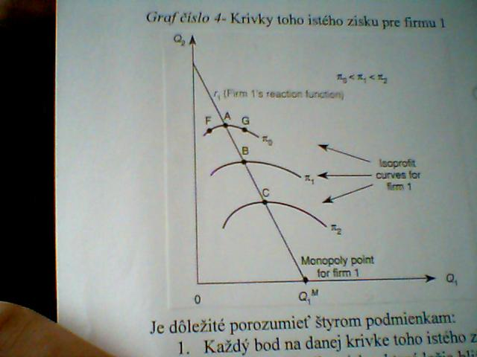

Graf. Č 4

